任务申请部门 | 服务运营部 |  | 申请人 |  | 高星
任务提出时间 | 2020年10月23日 |  | 要求完成时间 |  | 2020年11月2日
客户姓名/职务 | 邓春娟 |  | 联系电话 |  | 13834189718
费用归属 | 计入合同 |  | 合同名称 |  | 晋中市生态环境局重点污染源自动监控平台系统运维服务  2020-09-01至2021- 8-31
任务名称 | 晋中短信报警增加反馈填报功能
工作要求 | - 短信报警模块新增一个短信报警反馈填报功能，主要用于对发出去的短信进行填报，要求废气小时均值，废水日均值，重复发送短信的只显示一条。另外填报的数据能够导出成报表。  - 页面项目参考下图，  - 可将发送状态修改为：是否核实，已核实，未核实，上方查询能够筛选已核实未核实，全部。  - 操作：未填报的：填写核实情况。填写完的：查看。  - 用户组、手机号码、发送时间项目，改为超标时间、超标数据、标准。  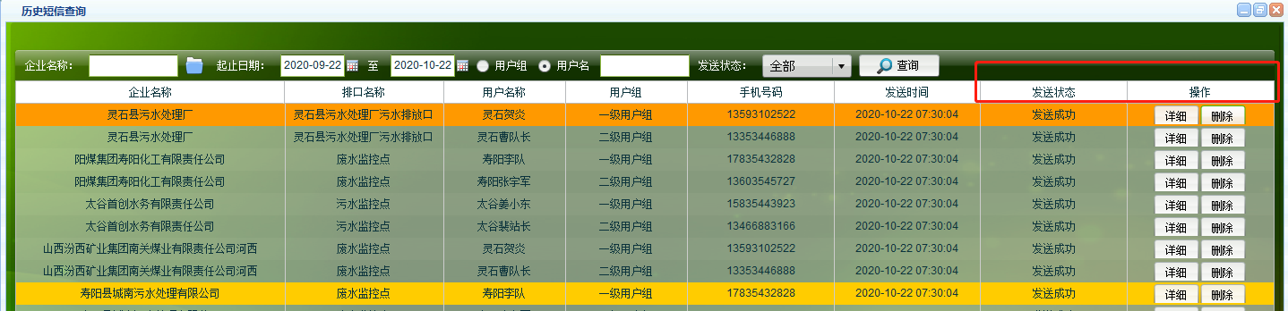  3.填报页面：参考下图。  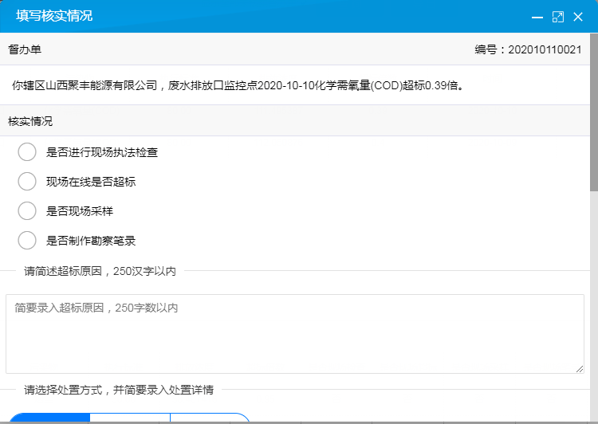  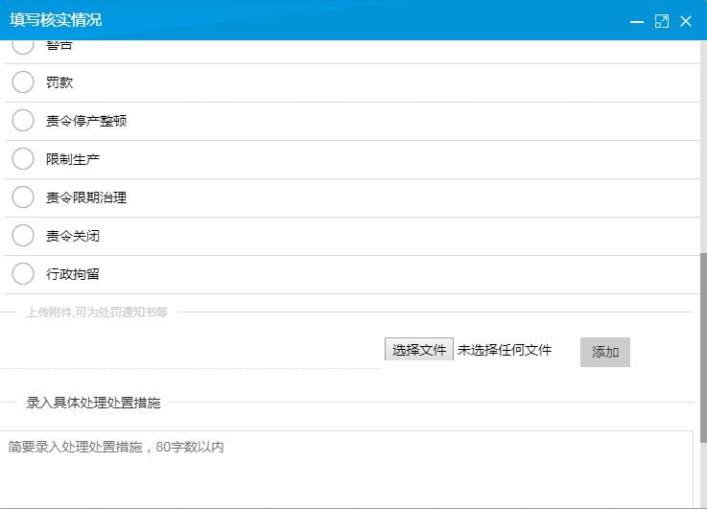  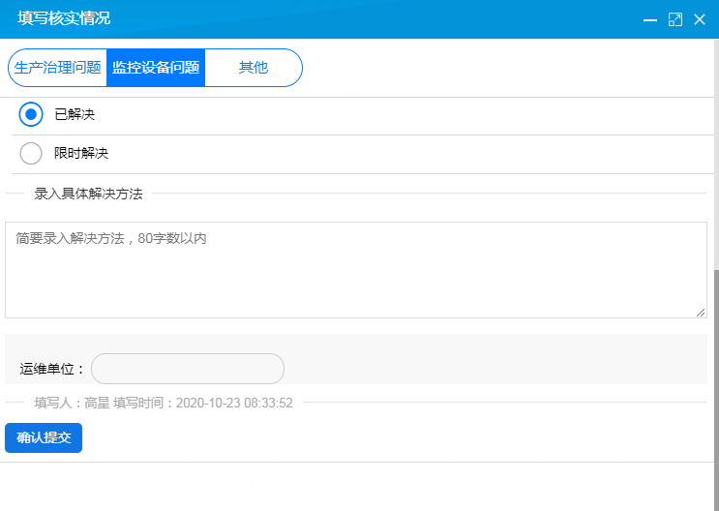  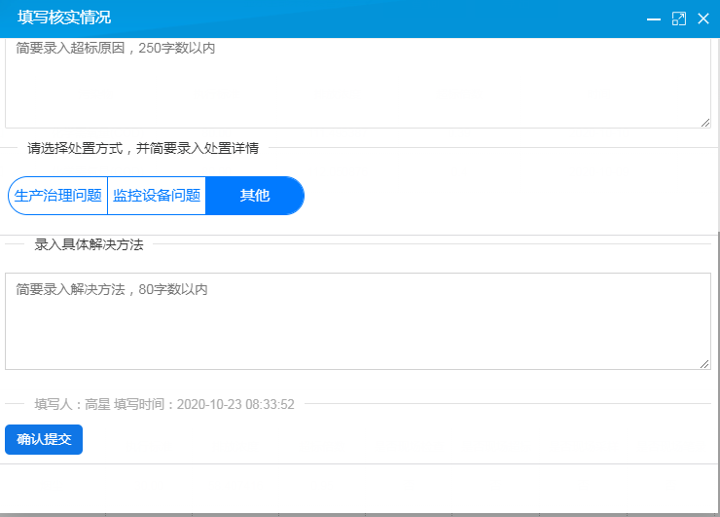  4.新增废水按日数据发送规则。  远程方式与高星对接。  申请部门负责人审批：
实施部门  审批 | 签名/时间：
实施人 | 责 | 工作量 |  |  |  | 完成时间 | 年 月 日
完成情况确认 | 实施部门确认： 申请人确认：
度评价 | □优秀（5分）□满意（4分）□一般（3分）□较差（2分）□很差（1分）  若任务单实施过程优秀、较差或很差，请给出原因：  签名/时间：
特殊情况说明：

